**Teori Tugas 1**

*Disusun untuk memenuhi tugas mata kuliah Pemrograman Berorientasi Objek (Teori)*



Disusun Oleh:

Dwika Ali Ramdhan (231511042) 2B – D3

Jurusan Teknik Komputer dan Informatika Politeknik Negeri Bandung

2024

# DAFTAR ISI

DAFTAR ISI 1

PEMBAHASAN 1

1.1. Setup Software Engine 1

1.2. Using an Integrate Development Environment 1

# PEMBAHASAN

## Setup Software Engine

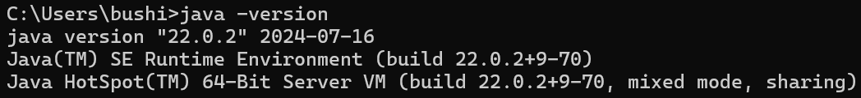

Gambar 1 Cek Versi Java

## Using an Integrate Development Environment

1. 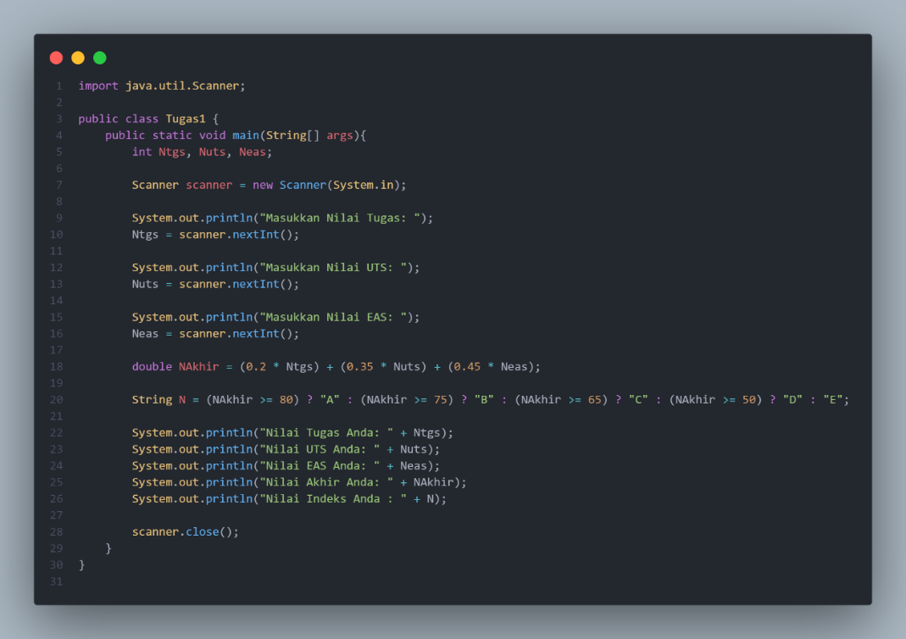Program Tugas1.java di Intellij

1. Output

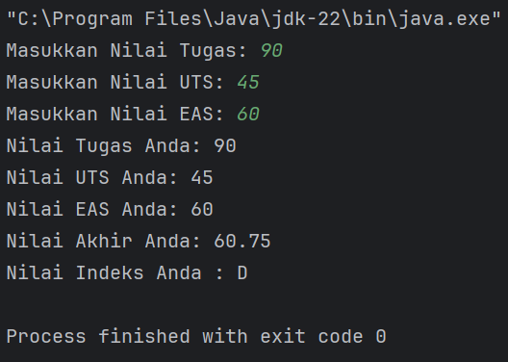

1. Penjelasan

Program ini menggunakan java.util.Scanner untuk mengambil input dari pengguna. Terdapat tiga variabel Ntgs, Nuts, dan Neas digunakan untuk menyimpan nilai tugas, UTS, dan EAS yang akan diinput oleh pengguna. Program meminta pengguna untuk memasukkan nilai tugas, UTS, dan EAS dengan menggunakan objek Scanner. Ntgs, Nuts, dan Neas kemudian diset dengan nilai yang dimasukkan oleh pengguna.

Nilai akhir (NAkhir) dihitung dengan rumus:

NAkhir=(0.2×Ntgs)+(0.35×Nuts)+(0.45×Neas)

Setiap komponen nilai memiliki bobot tertentu: 20% untuk tugas, 35% untuk UTS, dan 45% untuk EAS.

Indeks nilai ditentukan berdasarkan nilai akhir (NAkhir) dengan menggunakan operator ternary:

* + A jika NAkhir >= 80
  + B jika NAkhir >= 75
  + C jika NAkhir >= 65
  + D jika NAkhir >= 50
  + E untuk nilai di bawah 50.

Program kemudian mencetak nilai tugas, UTS, EAS, nilai akhir, dan indeks nilai yang dihitung berdasarkan input pengguna.

1. Kesulitan dan Solusi

Saya menghadapi kesulitan dalam memahami bagaimana sysntax yang di butuhkan untuk proggram ini dna bagaimana syntax untuk pengkondisian pada java yang akhirnya saya menggunakan operator tenary seperti pada tugas 2.